ПРЕСС-РЕЛИЗ  Москва, 4 октября 2024 г.  Новые технологии, новые компании, новые решения для вызовов крепежной отрасли ждут вас на выставке Fastenex! |  | 
С 8 по 11 октября в Москве, Крокус Экспо, Павильон 1, Зал 4 состоится Fastenex – 2-я международная выставка крепежа и оснастки.  Fastenex — уникальная международная B2B выставка, которая объединит производителей, оптовые компании, дистрибьюторов крепежных изделий, фитингов и инструмента из России и Китая со специалистами, заинтересованными в закупках.  На стендах участников можно будет ознакомиться с новинками продукции в следующих разделах:  - Промышленные крепежные изделия и метизы  - Строительный крепеж  - Крепеж для мебели  - Крепеж для электропроводки и электромонтажные материалы  - Системы сборки и установки  - Фитинги  - Расходные материалы (сверла, коронки, алмазные и шлифовальные изделия)  - Оборудование для производства крепежа  - Информационные технологии  - Оснастка  Крупнейшие компаний из России и Китая представят свои новинки. Среди участников: ОТК, Полесье, Ривет Ган, Русский Саморез, Стамо Спрингс, ITIC International Technics and Investment JSC, Anhui Paiensi Metal Products Co.,Ltd, Anhui Tianyu Weiye Auto Parts Co., Ltd, Bsc Corporation Limited, Changzhou Turit Nc Technology Co.,Ltd, Dongguan Jinpeng Hardware Co.,Ltd, Dongguan Kingmo Metal Products Co.,Ltd, Ebseek (jiaxing) Technology Co.,Ltd, Fastener Group (anhui) Co.,Ltd, Guangdong Rijinsheng Hardware Products Co.,Ltd, Handan Moen Import And Export Trading Co.,Ltd, Hebei Yuetong Fasteners Manufacturing Co.,Ltd, Jiangsu Jitri Intelligent Manufacturing Technology Institute Co., Ltd, Jiangxi Shine Hardware Co.,Ltd, Jiaxing Chinafar Standard Parts Co.,Ltd, Jiaxing Goshen Hardware Co.,Ltd, Jiaxing Xinhan Technology Co.,Ltd, Jinan Shenggong Fastener Manufacturing Co., Ltd., Jinglefast Industrial Co.,Ltd, Ningbo Bigood Metal Technology Co., Ltd, Ningbo Congfeng Machinery Co.,Ltd, Ningbo Sunlong Imp And Exp Co.,Ltd, Ningbo Yi Pian Hong Fastener Co.,Ltd, Tengzhou Bofan Hardware Co.,Ltd, Welead Industrial Limited, Wenzhou City Qide Hardware Co.,Ltd, Wenzhou Qiangbang Industrial Co.,Ltd, Zhejiang Dongrui Machinery Industry Co.,Ltd, Zhejiang Jiaxing Tuyue Imp & Exp Co.,Ltd, Zhejiang Keteng Precision Machinery Co.,Ltd и другие.  Онлайн-каталог участников  Продукция участников  Интерактивный план выставки  Получить бесплатный билет  В рамках деловой программы выставки ВПЕРВЫЕ 10 октября состоится Кейс-сессия «Анализ текущего состояния рынка крепежа».  Ключевые темы:  - Тенденции рынка крепежной продукции  - Строительный крепеж  - Крепления из полимеров  - Новые российские разработки  Спикеры:  - Вячеслав Тарасов, генеральный директор компании ЦКИ, Центр крепежных Изделий / Координатор сообщества «Крепежный клуб»  - Владислав Козлов, генеральный директор Компания «ВсВ»  - Дмитрий Бурзаков , технический директор, компания «Тех-Креп»  - Александр Мосалов, компания ООО «СТРАЙК»  Деловая программа  Одновременно и на одной площадке с выставкой Fastenex состоятся Weldex – 23-я Международная выставка сварочных материалов, оборудования и технологий, и ToolMash – Международная выставка оборудования и инструмента.  Посетить все три выставки можно по одному билету на Fastenex. Дополнительной регистрации не требуется.  Получить бесплатный билет  Новинки сварочной отрасли на Weldex  Более 150 лидирующих компаний из России, Китая, Турции, Индии, Вьетнама и Пакистана покажут на Weldex в действии свои лучшие решения в следующих продуктовых группах:  - оборудование и материалы для сварки  - оборудование для резки металла  - промышленные роботы  - оборудование и материалы для нанесения защитных и упрочняющих покрытий  - технологии для контроля качества сварных соединений  - инструменты и приспособления для сварочных работ  - средства для индивидуальной и коллективной защиты при проведении сварочных работ  - оборудование для обработки кромок  - аддитивные технологии. 3D-печать  - оборудование для пайки  - технические газы  Получить бесплатный билет  Экспозиция охватывает как широко известных участников рынка, так и новичков отрасли  Вас ждут новые решения и качественная продукция от таких лидеров рынка, как: DEKA, А3 Инжиниринг, Агни, Акрополь, Аларм, Альфа Глобал, Астринсплав СК, Вариант-А, Вектор Групп, Велдинг Групп Самара, Гроверс, ГРПЗ, Гудэл, Дельтасвар, Дериа Графикс, Евротек.спб.ру, ЕВЦ, Итс-инжиниринг, Катран, Качество Нуц, КБ АСТ, Керамакс, Крон-СПБ, Лосионоостровский Электродный Завод, Маштехника, МГТ, Металлстройснаб, Мидасот, МЛС, ММК-Метиз, Мосз, Нпк Тэта, НСМ, ОТС, Плакарт, Роксистемы, Роторика, Рутектор, Сварной, СКТ-сервис, СМД, СМТ, Совплим, Сталь, Стартвэлд, Технорэд, Техносвар, Техресурс-М, ТК Новосталь-М, Ферротрейд, Хэндер, ЦТС Выборг, Череповецкий Завод Сварочных Материалов, Эсва, Юнайтед Машинери и мн.др.  2/3 экспозиции – новые участники выставки  Среди новых компаний – Абразивкомплект, Альфа-инжиниринг, Бодор, Балтпромремсервис, Велдпром, Вилитек, ГК ТСС, Дебивер, ЗЕ МЕТАЛВОРКС, Иксвелд, ИнГа, ИНКОР, КМ, Континенталь, Кюгель, Латиком, Лазербазз, ЛидТехнология, Мера, МДИ2Б, НПП «СТ», НПФ Электрик, Оптима Велд, Пермский Национальный Исследовательский Политехнический Университет, Питон, ПКФ «ИВС», Сварка Мастер, СЗСМ-Инвест, СКТ-сервис, Соло, Сомз, Союз Сварщиков, Стройкомплектсервис, Сычевский Завод Сварочных Материалов, Текнарус, Техновелд, Техновосток, ФАБМЕТАЛЛ, Центавра, Шарплэйз и др.  Более 30 иностранных участников выставки  Выставка ежегодно подтверждает свой международный статус и объединяет в экспозиции не только достижения российских компаний, но и иностранных. В этом году зарубежные технологии в сварке и резке продемонстрируют: Ambica Steels Limited (Индия), Changzhou ChiNa Welding Equipment Co. LTD (Китай), Hardcarb Technologies (Индия), Magmaweld (Турция), Modi Hitech India (Индия), Stanvac International Ltd (Индия), Tianjin Golden Bridge Welding Materials Group Co. LTD (Китай), Trend Manufacturing Co. (Пакистан) и многие другие.  Мероприятия деловой программы Weldex и организованные мастер-классы на стендах участников  На протяжении первых трех дней выставку сопровождает программа конференций, сессий, дискуссий, круглых столов и, конечно, мастер-классов.  8 октября  - Главная пленарная дискуссия «Перспективы и возможности достижения технологического суверенитета России в сварочном производстве»  - Специализированная сессия «Роботы в сварочном производстве: анализ текущего состояния и планы на будущее»  - Тренд-сессия «Искусственный интеллект и автоматизация в промышленности»  - Аналитическая сессия «Обзор рынка электроинструмента. Перспективы импортозамещения»  - Национальный Чемпионат «Кубок сварки России «Weldex 2024» для сварщиков-профессионалов и учащихся сварщиков.  9 октября  - Конференция «Новое в сварке, резке, наплавке при производстве изделий из алюминия и алюминиевых сплавов»  - Семинар-панельная дискуссия «Методы регулирования сварки на опасных производствах»  - Практическая сессия «Лучшие реализованные инновационные проекты в сварке 2023-2024. Выступления главных сварщиков»  - Национальный Чемпионат «Кубок сварки России «Weldex 2024» для сварщиков-профессионалов и учащихся сварщиков.  10 октября  - Практическая сессия «Лазерная сварка. Аддитивные сварочные технологии. Достижения и перспективы»  - Круглый стол «Новые подходы и варианты решения кадровых проблем в сварке»  - Сессия «Россия-Китай. Логистика и международные платежи»  - Церемония награждения Национального Чемпионата «Кубок сварки России “Weldex 2024”» для профессионалов и молодых профессионалов, Конкурса «Женщины в сварке» и Награждение участников выставки  В рамках деловой программы также состоятся организованные мастер-классы на стендах участников выставки:  Темы:  - Стенд РОТОРИКА (A7025)  Оборудование для подготовки к сварке. Оборудование для позиционирования труб и фасонных деталей перед сваркой. Оснастка для обработки сварочных швов.  - Стенд ГК АВРОРА (A5027)  АВРОРА - самые передовые технологии MIG / MAG сварки. Демонстрация возможностей индустриальных полуавтоматов «Ресурс»  - Стенд МГТ (A3033)  Техника сварки различных материалов.  - Стенд HUGONG (A4055)  Сварка нержавеющей стали.  - Стенд компании МЕТАЛЛСТРОЙСНАБ (A4087)  Техника механизированной сварки.  Для участия необходимо подойти к стенду компании РОТОРИКА (A7025) к 11:00.  Посетить мероприятия деловой программы можно бесплатно по билету на выставку.  Получить бесплатный билет  Деловая программа  Национальный Чемпионат «Кубок сварки России “Weldex 2024”» и конкурс «Женщины в сварке»  8 и 9 октября 2024 года на территории выставки пройдет ежегодный Национальный Сварочный Чемпионат, в котором будут выявлены победители в номинациях «Лучший сварщик-профессионал» и «Лучший учащийся сварщик» в разных направлениях, а также состоится единственный в России профессиональный конкурс компетенций «Женщины в сварке».  Среди российских регионов и городов, которые представляют участники конкурса: Москва и Московская область, Нижний Новгород, Республика Татарстан, Саратов, Смоленская область, Ставропольский край, Орловская область, Ханты-Мансийский Автономный Округ и другие.  Участники конкурса – настоящие профессионалы своего дела из АО «Северсталь. Стальные решения», ООО «Ставролен», Филиал АО «Трест Гидромонтаж «Мосэнергоспецремонт», АО «Аммоний», ПАО «Новосибирский завод химконцентратов», ООО «Башкирская генерирующая компания», АО «345МЗ», ООО «Профессионал» и мн. др.  Итоги Чемпионата и Конкурса будут объявлены на торжественной церемонии награждения 10 октября 2024 года в 17:00. Вход свободный.  Чемпионат проходит при поддержке компаний DEKA, ЦНИИТМАШ, Deria, Oliver, Элсвар, Hugong, СовПлим, ТД Соло. Конкурс «Женщины в сварке» проходит при поддержке Women in Modern Industries.  Соорганизатор конкурсов – ММАГС, ЭЛСВАР.  Профессиональные конкурсы  ВПЕРВЫЕ выставка Weldex запустила свое собственное мобильное приложении – Weldex Connect!  - Доступ к компаниям-экспонентам. Уже сейчас с ними можно договориться о встрече на выставке  - Сервис матчмейкинга. Заранее подберем вам компании по вашим бизнес-интересам  - Функция лидсканирования. Вы сможете сканировать бейджи посетителей и участников в дни выставки, обмениваться контактами, делать пометки, выгружать отчет в Excel  Скачивайте приложение Weldex Connect!  Официальная поддержка выставок Weldex и Fastenex 2024  Weldex и Fastenex 2024 пройдут при официальной поддержке Министерства промышленности и торговли Российской Федерации, Московского межотраслевого альянса главных сварщиков.  Генеральный информационный партнер: Журнал «Сварочное производство», ИД «Технология машиностроения»  Генеральный мультимедийный партнер: Журнал / Портал «Корабел.ру», Журнал / Портал «Медиапалуба»  Генеральный партнер выставки: ЭЛСВАР  Свою информационную поддержку оказывают: Алюминиевая ассоциация, Российское научно-техническое сварочное общество, Ассоциация Металлообрабатывающих Предприятий, Альянс Сварщиков Санкт-Петербурга, Журнал / Портал «Территория Нефтегаз», РИЦ «Техносфера» (Журналы «Станкоинструмент», «Электроника», «Фотоника», Журнал «Промышленные страницы», Журнал / Портал «Корабел.ру», Портал «Судостроение Инфо», Отраслевое информационное агентство «Новости энергетики», Журнал «Рынок Электротехники», Cпециализированный отраслевой интернет-портал «Marketelectro.ru», Журнал / Портал «Вебсварка», Журнал «Ритм машиностроения», Журнал «Аддитивные технологии», Международный портал «Открой новую Россию!», Журнал / Портал «ELEC», Журнал «Клей, крепеж, инструмент» и другие. |  | 23-я Международная выставка сварочных материалов, оборудования и технологий  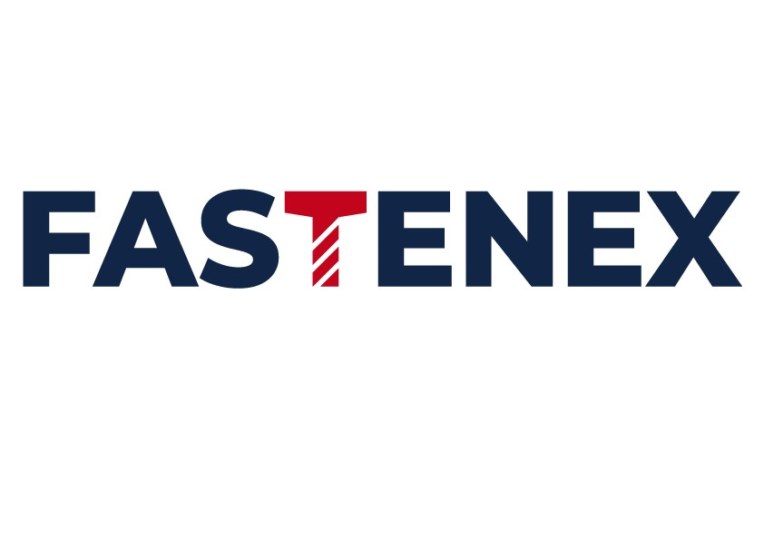2-я Международная выставка крепежа и оснастки  8–11 октября 2024  Москва,  МВЦ «Крокус Экспо»  weldex.ru  fastenex.ru    Пресс-служба  ITE GROUP:  pr@ite.group  +7 (495) 799 55 85  www.ite.group  23-я Международная выставка сварочных материалов, оборудования и технологий  2-я Международная выставка крепежа и оснастки  8–11 октября 2024  Москва,  МВЦ «Крокус Экспо»  weldex.ru  fastenex.ru  Пресс-служба  ITE GROUP:  pr@ite.group  +7 (495) 799 55 85  www.ite.group  23-я Международная выставка сварочных материалов, оборудования и технологий  2-я Международная выставка крепежа и оснастки  8–11 октября 2024  Москва,  МВЦ «Крокус Экспо»  weldex.ru  fastenex.ru  Пресс-служба  ITE GROUP:  pr@ite.group  +7 (495) 799 55 85  www.ite.group  23-я Международная выставка сварочных материалов, оборудования и технологий  2-я Международная выставка крепежа и оснастки  8–11 октября 2024  Москва,  МВЦ «Крокус Экспо»  weldex.ru  fastenex.ru  Пресс-служба  ITE GROUP:  pr@ite.group  +7 (495) 799 55 85  www.ite.group

